Witajcie moje starszaki !
Zaczynamy nowy tydzień. Kolejny, który spędzamy w domu. Mam nadzieję, że się nie nudzicie, a przesłane propozycje pracy, z tego co wiem, wykorzystujecie i dobrze Wam ta praca wychodzi.
Jestem z Was bardzo dumna, że dajecie sobie radę. Oby tak dalej!
Na początek dnia, jak to bywa w poniedziałki, wybieramy dyżurnych. Dzisiaj chciałabym, aby każdy z Was był dyżurnym od porządku i aby (jeżeli macie taką półkę) zrobił porządek na półce z książkami.
A jeżeli już mowa o książkach. Czy wiecie, że ubiegły tydzień, był poświęcony bibliotece. Zapytacie, co to takiego biblioteka?
Wybierzcie sami odpowiedź:
a) miejsce, gdzie kupujemy książki
b) miejsce gdzie drukują książki
c) miejsce, gdzie wypożyczamy książki
d) miejsce, gdzie pisze się książki
Na pewno wszyscy prawidłowo odgadli, że biblioteka to miejsce, gdzie wypożyczamy książki.
-A po co je pożyczamy?
-Jaką mamy z nich korzyść?
-Jak się obchodzimy z książką?
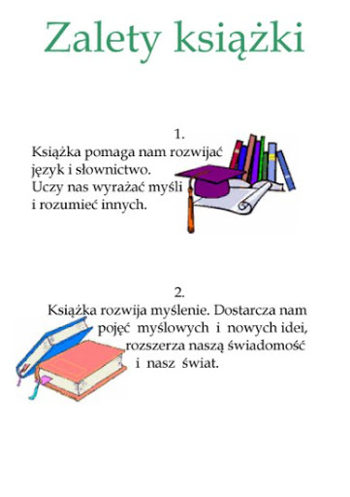
Wiemy, że książki są bardzo potrzebne każdemu człowiekowi. Musimy z nich także korzystać, oprócz oglądania telewizji, Internetu czy słuchania radia i nagrań. Książka uczy nas, bawi, wprowadza w zaczarowany świat bajek i baśni. Rozwija naszą wyobraźnię i uczy wytrwałości i skupienia uwagi. Z książek – podręczników – uczymy się wiadomości, które potrzebne nam będą w naszym życiu,
ale póki co,
książki przeznaczone dla Was to przede wszystkim bajki.
Mam nadzieję, że każdy ma w domu chociaż małą biblioteczkę, lub też korzysta z biblioteki przeznaczonej dla dzieci i wypożycza swoje ulubione książki.
Zastanawialiście się kiedyś, skąd się biorą książki? Obejrzyjcie film o tym, jak powstaje książka:
https://www.youtube.com/watch?time_continue=290&v=icdV3QZb10Q&feature=emb_logo
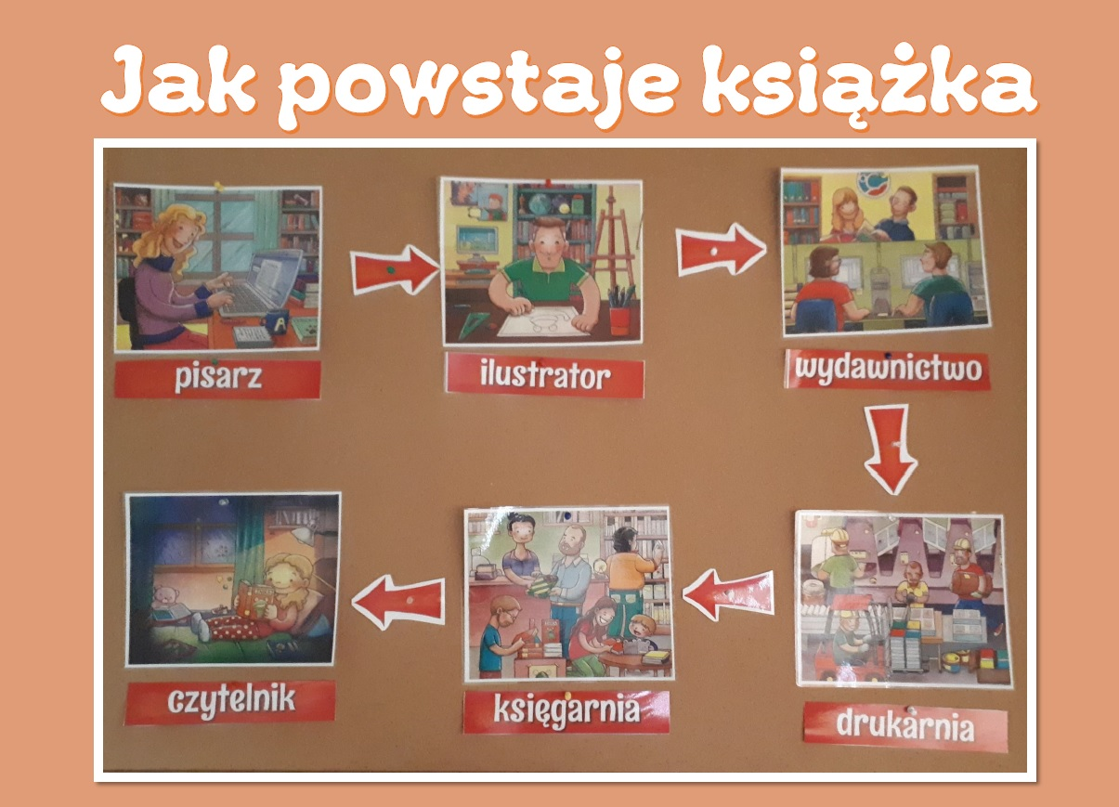

Poznaliście dzisiaj wiele słów dotyczących książki. Czy potraficie je wymienić?
- książka
- autor
- redaktor
- ilustrator
- grafik
- okładka
- grzbiet
- drukarz
Potraficie odpowiedzieć, co one oznaczają?
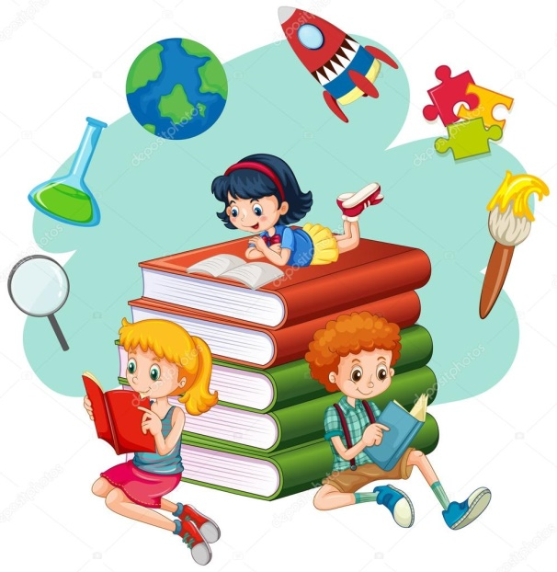
Mam do was prośbę: prześlijcie zdjęcie ze swoją ulubioną książką.

Teraz pora na ćwiczenia!
„W zdrowym ciele zdrowy duch"

"Tajemnicza książka" - połóżcie na głowie książkę, i starajcie się ją tam utrzymać, podczas gdy mama (lub ktoś inny) wydaje polecenia: -obracamy się, -tańczymy, -kucamy, -chodzimy bokiem, -chodzimy do tyłu, kłaniamy się.
"W księgarni" - połóżcie się wygodnie na boku. Na hasło "książki się otwierają" połóżcie się na wznak wyciągając na boki wyprostowane ręce i nogi. Na hasło "kartki się przewracają" - zaklaszczcie w dłonie; osoba prowadząca ćwiczenie mówi, ile stron ma książka i należy tyle razy zaklaskać. Na hasło "książki się zamykają" - powracacie do pozycji wyjściowej. Ostatnie hasło "książki stoją na regale" - podnosicie się i stajecie na baczność (wyprostowani, ręce wzdłuż ciała).
"Jaka to bajka?" - należy za pomocą gestów i mimiki (i drobnych rekwizytów) przedstawić tytuł bajki. Druga osoba zgaduje. gdy padnie poprawna odpowiedź, następuje zamiana ról.

Teraz zadania:

Zakreśl odpowiednią liczbę książek
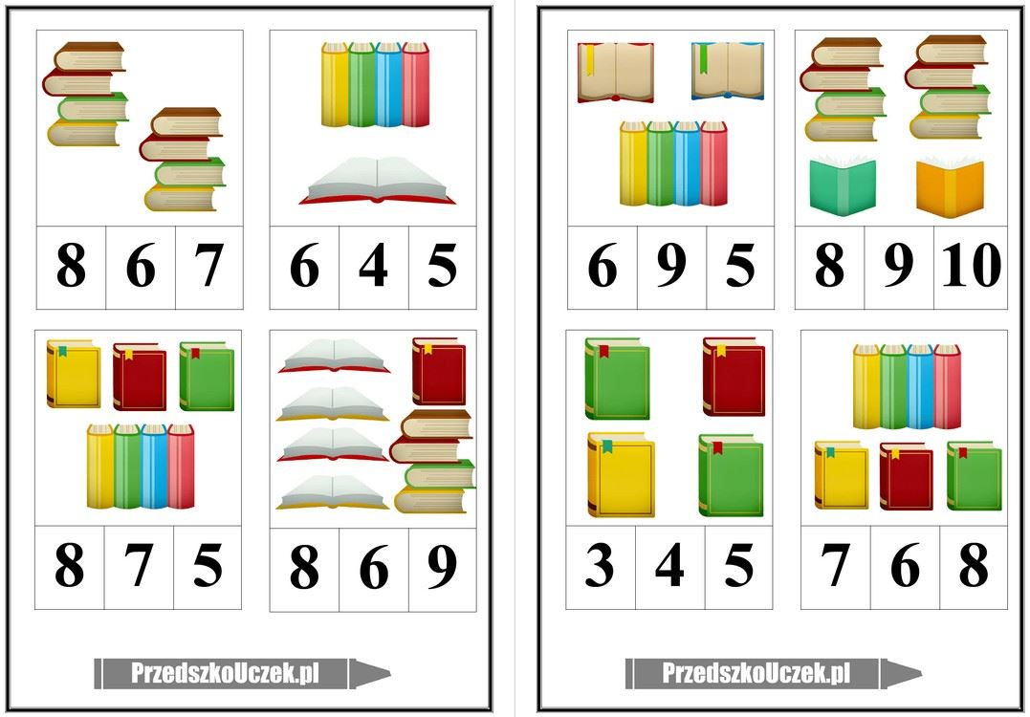

Żeby się wam nie nudziło, obejrzyjcie i posłuchajcie:
https://www.youtube.com/watch?v=TY3R84C1zM0
A przed snem posłuchajcie tego…
https://www.youtube.com/watch?v=kf2Bswz-8dw
albo (i) tego:
https://www.youtube.com/watch?v=e9arCZWzWDc

Do zobaczenia! Pa, pa!
Do jutra!

Poniżej zadanie na popołudnie. Powodzenia!

